Prioriteringsordning av diktat – Ortopedkliniken NU-sjukvården

Syfte
Att tydliggöra prioritering av diktat inom verksamhet ortopedi i ett led att säkerställa patientsäkerheten.

Arbetsbeskrivning

Diktering
Välj rätt mall (Ny/återbesök, anteckning osv.) och rätt lista (Uort, Nort, 4ort, 23o, 52/55ort, NÄLop, Uop).
Välj prioritering av diktatet utifrån nedan beskriven anvisning.

Var noga att i diktat ange de kringuppgifter som sekreterare ska utföra. Lämpligt diktera sökord ”planering” som återfinns i de flesta mallar i Melior, följt av vad som ska ske kring patienten framöver.
T.ex.

Genom att skriva en kommentar i fältet anteckning i Medspeech kan sekreterare vid utskrift av diktat avgöra vad som bör prioriteras före annat med samma dikteringsdatum och prioritet.

T.ex. ett brev, en remiss, kommande återbesök, avgipsning.

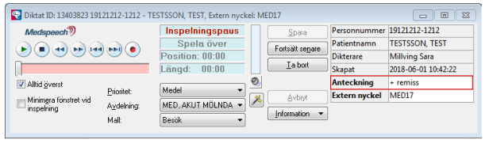

Prioriteringsanvisning
Prioritet hög (skrivs inom 24 timmar)
- Kommunepikris
- Ny/återbesök där information i diktat måste komma annan part till dels inom 1-2 dagar.
- Remissvar - där svar är brådskande
- Inskrivningar
- Anteckningar som måste vara skrivna inom 24 timmar. OBS! Ska märkas med kompletterande kommentar!
- Epikris som måste vara skriven inom 24 timmar
- Dagkirurgiska/akuta operationer
- Mottagningsoperationer
- Konsultsvar

Prioritet mellan (skrivs inom tre dygn)*
- Remissvar (enligt RMR har patient och inremitterande rätt till återkoppling inom 3 dagar efter bedömning)
- Remisser som ska göras längre fram
- Besök
- Epikris där ingen åtgärd behövs närmaste 1-3 veckor
- Intyg

* Ledtid är inte alltid möjlig att hålla, kan variera mellan 2-14 dagar.

Prioritet låg (skrivs inom 7 dygn)*
- Återbesök – kontrolluppföljning där patienten avslutas och ingen mer åtgärd planeras närmaste 1-6 veckor
- Övriga anteckningar där åtgärd ej behövs närmaste 1-6 veckor

* Ledtid är inte alltid möjlig att hålla, kan variera upp mellan 1-6 veckor.

Ansvar
Denna rutin gäller för all personal inom verksamhet ortopedi (oavsett yrkeskategori) som dikterar samt skriver ut diktat. Enhetschef och sektionschefer ansvarar för att rutinen är känd inom den administrativa enheten respektive läkargrupp. Verksamhetschefen ansvarar för att rutinen finns och följer gällande lagar/författningar.

